**Необычные домики**

**Обыкновенный общественный ткач**

"Общественным" ткачом миниатюрная птичка называется потому, что живёт большими колониями — от ста особей и больше. Как правило, эти пернатые обитают в Южной Африке и способны строить дома, со стороны напоминающие большие стога сена, до 8 метров в высоту.

Несмотря на внешнюю небрежность, внутри такого "стога" находиться сложно: все гнёзда по-особенному структурированы, а их число может доходить до 300. К тому же в каждом из них живёт сразу пара птиц вместе с потомством.

В общем доме "общественных" ткачей поддерживается постоянный микроклимат, а все входы защищены от хищников специальными поперечными палочками.   

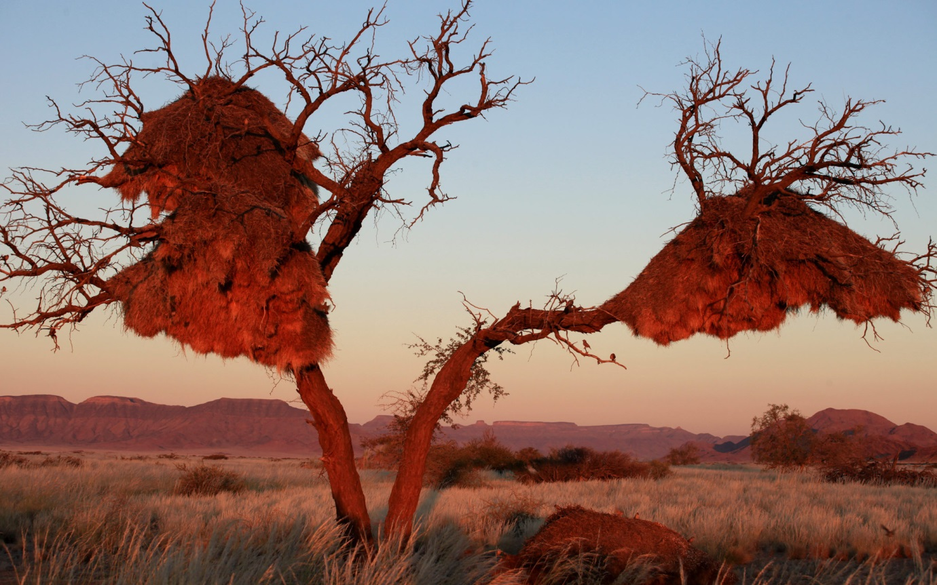

Архитектор Руслан Кирничанский провёл "строительную" параллель между людьми и птицами:

*"Ткач строит ячейки-квартиры, так же как люди строят социальное жильё, но если посмотреть с другой точки зрения, то ткач выбирает для строительства безопасное место — выше уровня земли, чтобы не допустить возможности пробираться хищникам к потомству. Люди ещё в древности взяли этот способ на вооружение и строили крепости и поселения на возвышенностях (холмах), чтобы иметь возможность увидеть раньше приближение недругов и обеспечить оборону"*

**Термиты**

Термиты живут колониями в несколько миллионов особей, и те грандиозные насыпи высотой до 6 метров, что мы можем наблюдать в Африке или Латинской Америке, на самом деле только внешняя, наземная часть жилища такой колонии.

Термиты строят свои дома из собственной слюны и измельчённого дерева, образующих быстро затвердевающую смесь. Внутри термитник невероятно сложно устроен: в нём множество отдельных соединённых между собой камер для яиц и молодых личинок, особей-рабочих и особей-солдат (у термитов сложная кастовая система), а также своя система вентиляции, поддерживающая внутри термитника постоянный микроклимат.

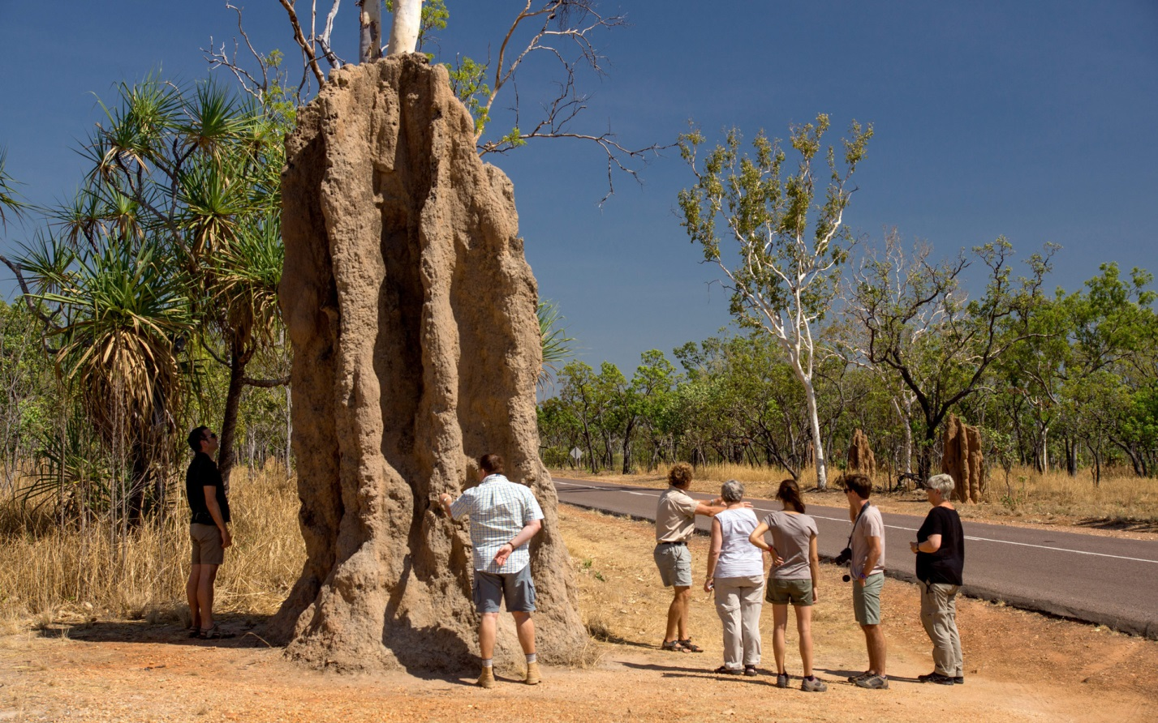

Обычно новый термитник появляется так: самец и самка вылетают из гнезда и спариваются в воздухе, потом спускаются на землю, отгрызают себе крылья и вдвоём основывают новую колонию термитов.

Архитектор Руслан Кирничанский считает, что люди научились строить шахты и тоннели именно у термитов:

*"Термиты продемонстрировали людям возможность организации мощной естественной вытяжки. Кроме каналов для прохода термиты строят воздушные шахты, позволяющие свободно циркулировать воздуху. При этом насекомые создают для некоторых помещений свой микроклимат.*

*Этот принцип помог людям в строительстве добывающих шахт и в организации тоннелей. Также "наработки" термитов применяют в строительстве метро, где необходима частая замена отработанного воздуха".*

**Рыжий печник**

Небольшая птичка, обитающая в Латинской Америке, во время строительства гнезда переносит около 5 килограммов глины. Рыжие печники живут парами и место для строительства будущего гнезда тоже выбирают вместе.

Дом рыжего печника, похожий на круглый кувшин или глубокую чашу, строится в несколько этапов: сначала птицы сооружают каркас из веток и стеблей, затем, когда конструкция высыхает под лучами солнца, добавляют глину в качестве стен. А когда стены сомкнутся, проделывают узкую круглую дыру в качестве входа.

Архитектор Руслан Кирничанский о рыжем печнике:

*"Рыжие печники напоминают молодожёнов, которые решили начать возведение своего дома. Для этого они вместе выбирают участок и сообща начинают его строить".*

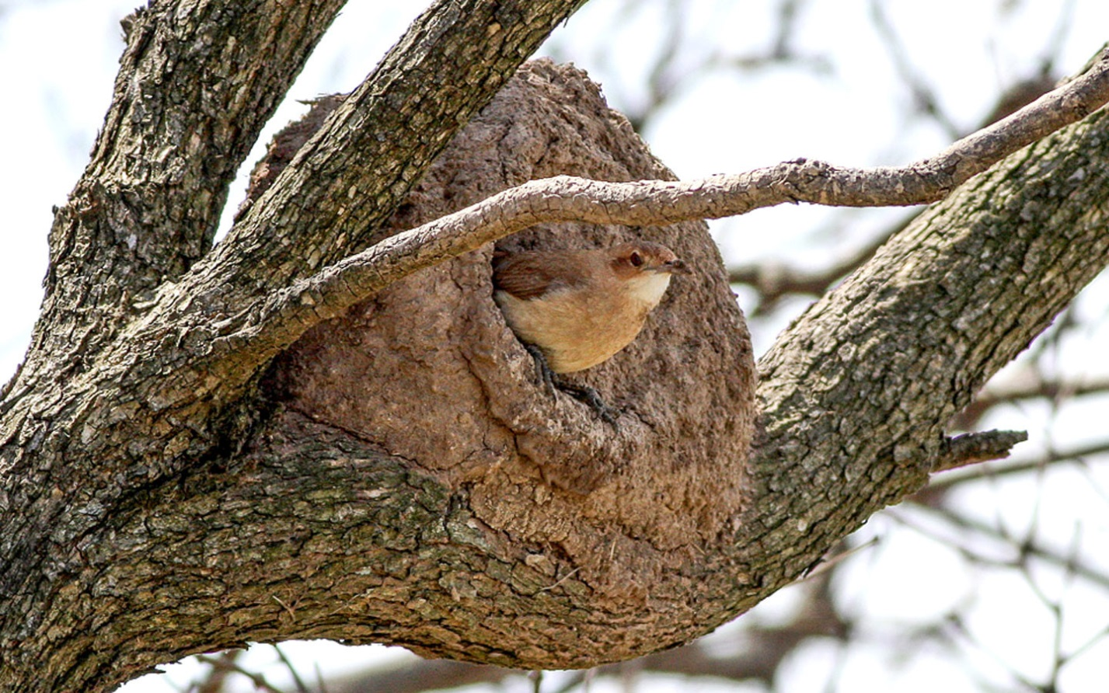

**Бобры**

Бобры редко живут в одиночку, обычно это семья от пяти до восьми особей, причём дети продолжают жить с родителям до двух лет. Обычно бобры строят свои дома там, где невозможно вырыть нору — на болоте или затянутой тиной реке. Дом строится из хвороста и ила и иногда достигает трёх метров в высоту. Внутри бобрового дома есть лаз в воду (поскольку вход всегда находится под водой) и небольшая платформа из веток — для отдыха. Зимой внутри сохраняется плюсовая температура и вода не замерзает.

Архитектор Руслан Кирничанский уверен, что именно бобры научили людей строить плотины и гидроэлектростанции:

*"Бобры — истинные природные архитекторы: они сооружают фантастические конструкции, которые не способна сдвинуть с места вода. Бобровые навыки пригодились при строительстве плотин и ГЭС".*

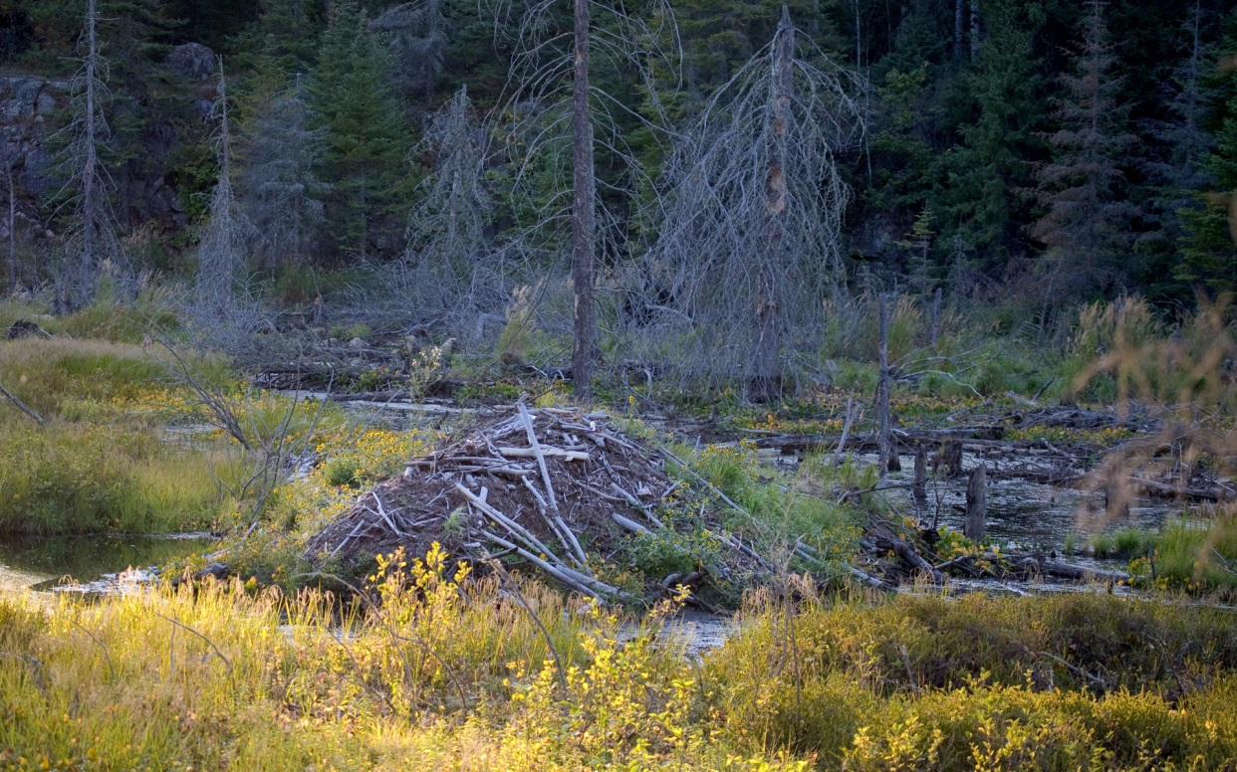

**Бумажные осы**

Своё название этот вид насекомых получил потому, что строит гнёзда, по виду очень напоминающие бумажные горшочки. Причём бумажные осы способны сооружать многоуровневые постройки, окружённые специальной оболочкой, защищающей потомство от дождя и холода.

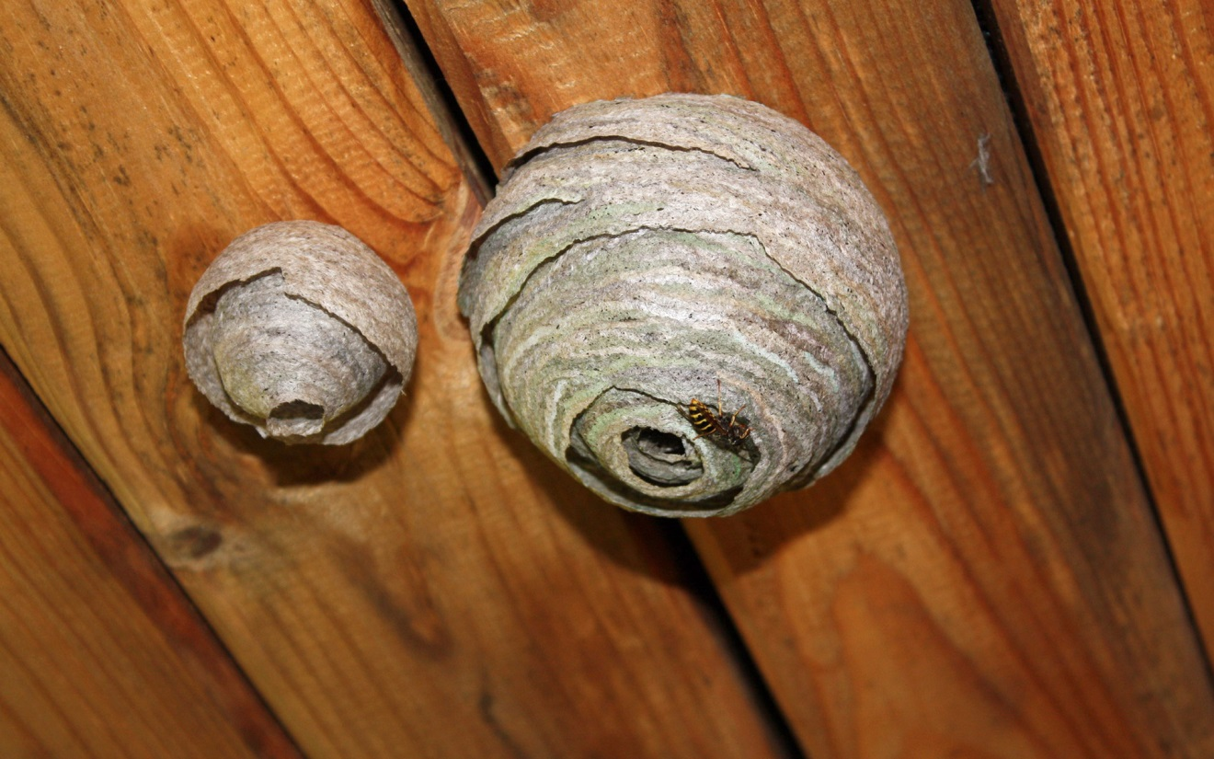

Строительство самого гнезда — довольно трудоёмкий процесс. Материал для своих домов осы собирают так: соскребают челюстями верхний слой древесины, а затем смачивают его слюной и переносят к остальным ячейкам. Оса наращивает новые края ячейки, пережёвывая древесину и формируя из неё длинную полоску, затем полоски крепятся друг к другу, образуя бумажную стену. Постепенно стенка разрастается и создаёт сферу, где остаётся небольшой "вход" для самой осы.

Архитектор Руслан Кирничанский рассказывает о том, что видами ульев при проектировании своих юрт, возможно, вдохновлялись кочевники:

*"Бумажные осы демонстрируют возможность строительства жилья из подручных материалов. Так, если перевернуть осиное гнездо, оно напоминает юрты и шалаши, которые ставят кочевники в степях, потому что такая форма конструкции лучше всего спасает от ветра".*

**Красноухий свистун**

Самцы красноухих свистунов (равно как и другого похожего вида — атласных шалашиков) не умеют красиво петь и не обладают красивым оперением. Поэтому, чтобы привлечь самку в брачный период, они строят красивые дома-шалаши. Притом что никакого отношения к гнёздам эти шалаши не имеют, а используются только в период спаривания, самка же высиживает яйца в гнезде на дереве. Самцы, соревнуясь друг с другом, сооружают на земле шалаши из веток и украшают вход в свой "дом" различными цветными предметами. Чем красивее дом, тем больше шансов получить внимание самки. Особенно "пернатых девушек" привлекает синий цвет, поэтому самцы стараются принести к своему домику как можно больше предметов этого оттенка: от пластиковых крышек до шариковых ручек.

Архитектор Руслан Кирничанский считает, что люди почерпнули много навыков в строительстве именно у этих пернатых:

*"Навыки красноухого свистуна направлены на привлечение внимания и передачу впечатления для самки, которая, увидев странную конструкцию, попадает под обаяние неказистого самца. Этот приём можно отнести к крупным застройщикам, которые возводят жилые комплексы сомнительного качества, но привлекательного вида и, завладев вниманием покупателей реализуют им свои квартиры".*

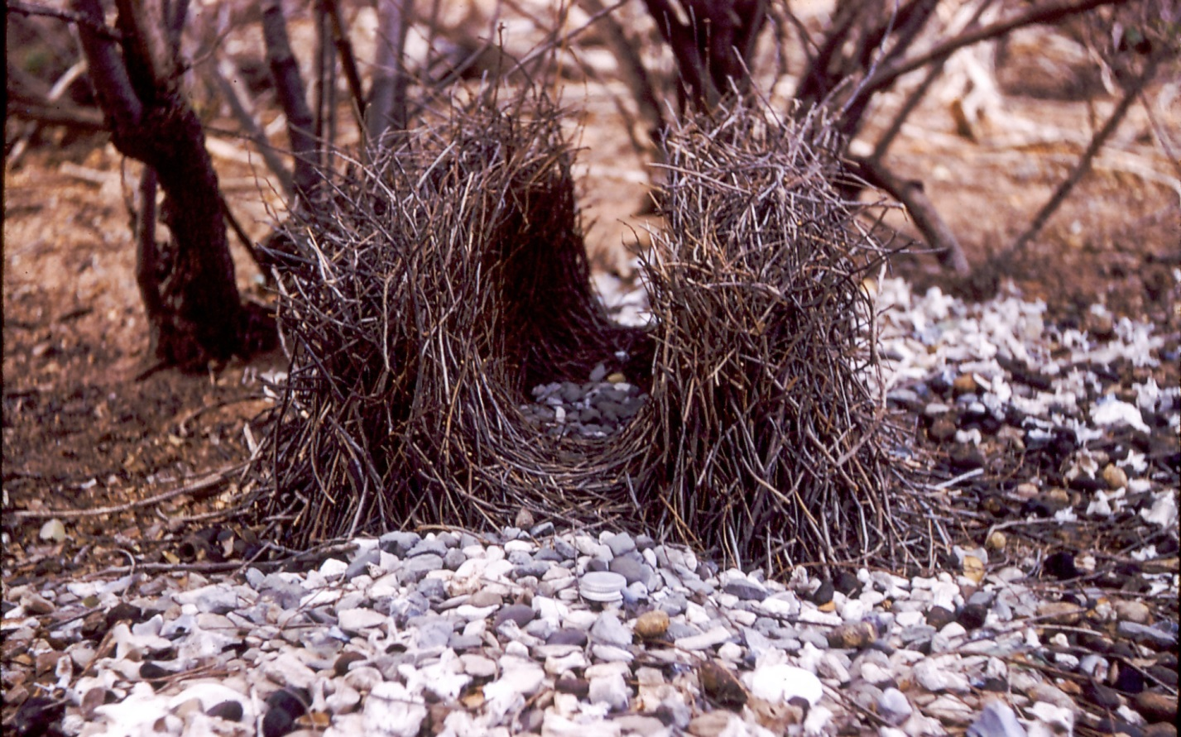

**Коралловые рифы**

Кораллы (или, точнее, колонии коралловых полипов), в отличие от всех предыдущих "домов" нашего списка, никто не строит, а то, что мы видим, когда ныряем с аквалангом в Красное море, это "скелет", оставшийся после гибели множества живых полипов.

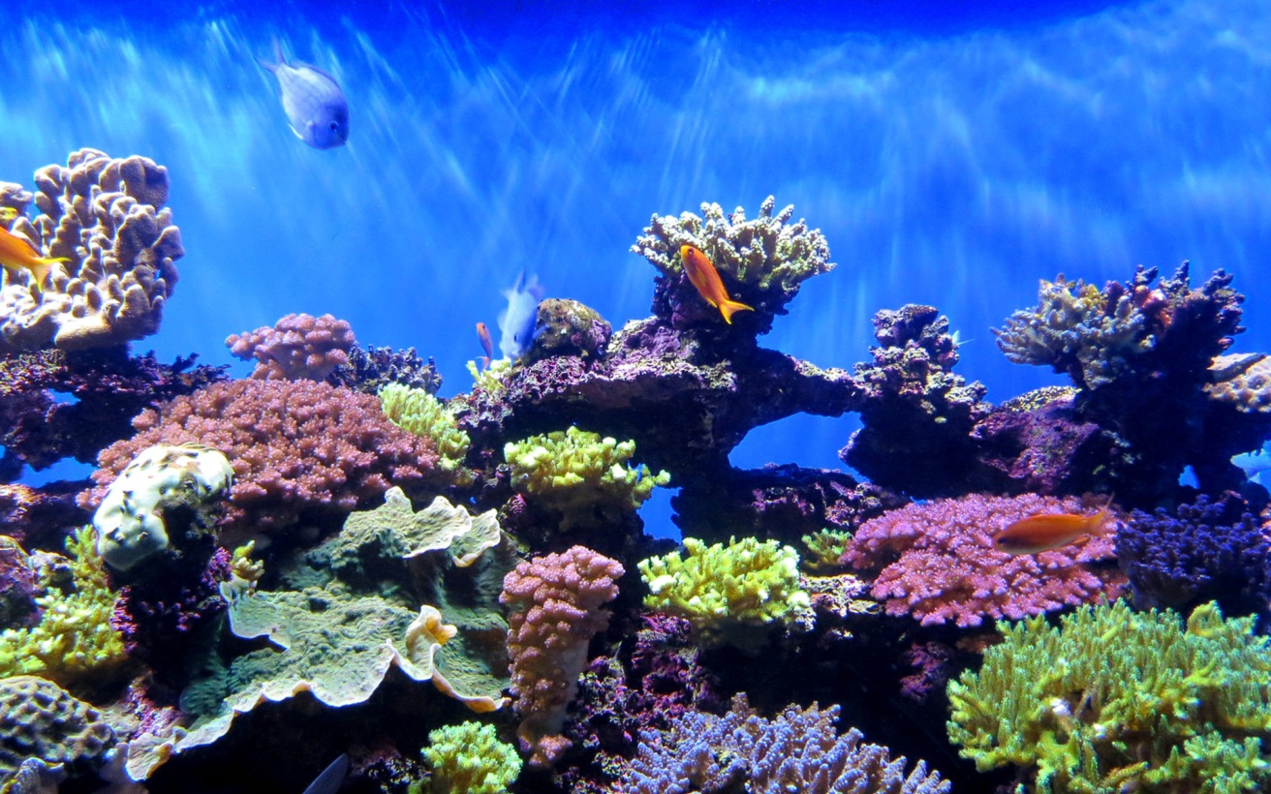

Хоть кораллы никто не строит специально, они становятся очень необычным и красивым "домом" для множества тропических видов рыб и млекопитающих.

Архитектор Руслан Кирничанский считает, что ещё древние города строились по принципу организации коралловых рифов:

*"Кораллы — это пример лаконичной самоорганизации среды. На пустом, но благоприятном для проживания месте формируется поселение, которое начинает расти и в итоге превращается в огромный город. По этому принципу строились все древние города".*

**Задание 1.** Придумайте и нарисуйте необычный домик для животных.